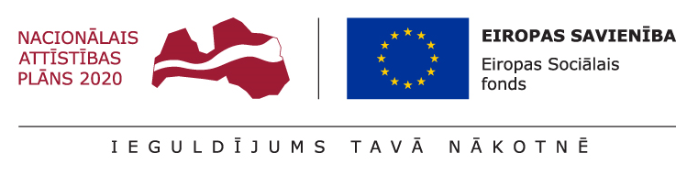

Tehniskā specifikācija

- Pakalpojuma priekšmets: Sociālās rehabilitācijas pakalpojuma – ergoterapeita konsultāciju un individuālā atbalsta ( turpmāk – Konsultācija) sniegšana.
- Pasūtījuma pamats – 2015.gada 16.jūnija Ministru kabineta noteikumi Nr.313 “Darbības programmas “Izaugsme un nodarbinātība” 9.2.2.specifiskā atbalsta mērķa “Palielināt kvalitatīvu institucionālai aprūpei alternatīvu sociālo pakalpojumu dzīvesvietā un ģimeniskai videi pietuvinātu pakalpojumu pieejamību personām ar invaliditāti un bērniem” 9.2.2.1.pasākuma “Deinstitucionalizācija” īstenošanas noteikumi” un Eiropas Sociālā fonda projekta “Deinstitucionalizācijas pasākumu īstenošana Latgales reģionā”, Nr.9.2.2.1/15/I/005 realizēšana.
- Pakalpojuma mērķa grupa: Darbības programmas “Izaugsme un nodarbinātība” specifiskā atbalsta mērķa 9.2.2.“Palielināt kvalitatīvu institucionālai aprūpei alternatīvu sociālo pakalpojumu dzīvesvietā un ģimeniskai videi pietuvinātu pakalpojumu pieejamību personām ar invaliditāti un bērniem” 9.2.2.1.pasākuma “Deinstitucionalizācija” mērķgrupa bērni ar funkcionāliem traucējumiem, kuriem ir noteikta invaliditāte un kuri dzīvo ģimenēs.
- Pakalpojuma sniegšanas vieta: Balvu novada Sociālās pārvaldes struktūrvienība Daudzfunkcionālais sociālo pakalpojumu centrs, Vidzemes iela 2B, Balvi, Balvu novads, LV-4501.
- Pakalpojums ietver:
  - klienta funkcionālā stāvokļa novērtēšanu;
  - ergoterapeitisko izmeklēšanu;
  - nodarbes veikšanas novērtēšanu un funkcionālo traucējumu noteikšanu;
  - vides pieejamības un tehnisko palīglīdzekļu nepieciešamības un/vai atbilstības izvērtēšanu;
  - klienta spēju un resursu, kas var tikt izmantoti nodarbes veikšanas procesā, noskaidrošanu;
  - iegūto rezultātu apkopošanu un nepieciešamās terapijas noteikšanu;
  - terapijas plāna izstrādāšanu;
  - terapijas plāna īstenošanu ar nodarbes starpniecību;
  - terapijas rezultātu novērtēšanu un novērtējuma/atzinuma sagatavošanu;
  - izglītojoši profilaktiskā darba veikšanu;
  - klienta tuvinieku izglītošanu ar mērķi veicināt klienta neatkarību ikdienā.
- Paredzamais pakalpojuma apjoms: 200 konsultācijas (20 klienti x 10 reizes), vienas konsultācijas ilgums klientam – 40 minūtes.
- Prasības pretendentam:
  - Augstākā profesionālā izglītība ar kvalifikāciju – ergoterapeits;
  - Reģistrācija Ārstniecības personu reģistrā un spēkā esošs ārstniecības personas sertifikāts ar tiesībām praktizēt ergoterapeita pamatspecialitātē;
  - Vēlama pieredze ergoterapeita darbā;
  - Sadarbspējīgs Covid-19 vakcinācijas vai pārslimošanas sertifikāts.
- Paredzamā līguma summa: līdz EUR 7000,00 (septiņi tūkstoši euro, 0 centi), pasūtītājs līguma darbības laikā var neapgūt visu līgumā paredzēto līguma summu.

* Pretendents nevar iesniegt piedāvājuma variantus.

□ (atzīmē, ja piekrīt) Pretendents apliecina, ka apņemas izpildīt pasūtītāja Tehniskajā specifikācijā noteiktās prasības.

Amats, vārds uzvārds, paraksts ________________

Rekvizītus “paraksts” neaizpilda, ja dokuments sagatavots atbilstoši normatīvajiem aktiem par elektronisko dokumentu noformēšanu.

